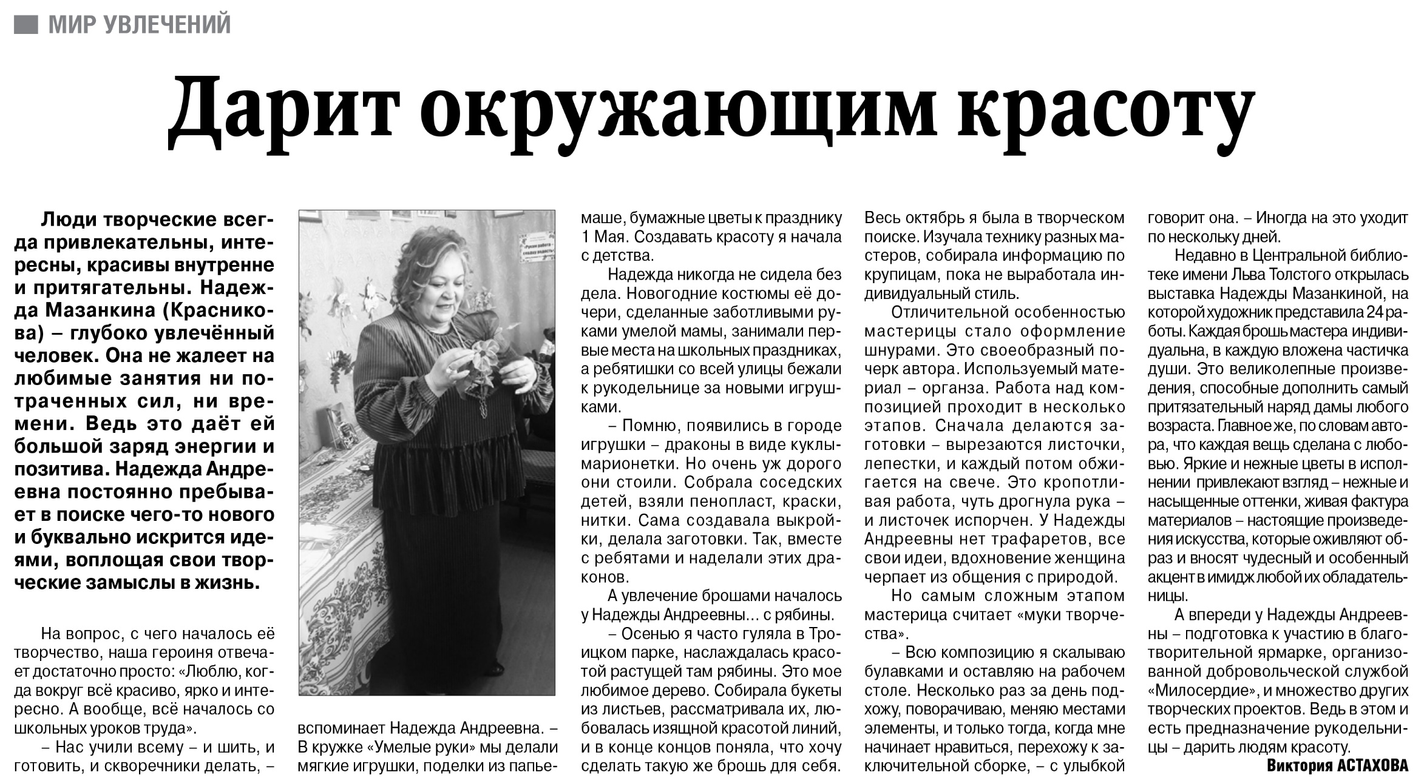

**Астахова В. Дарит окружающим красоту / В. Астахова // Российская провинция. — 2020. – 26 марта. — С. 16.**